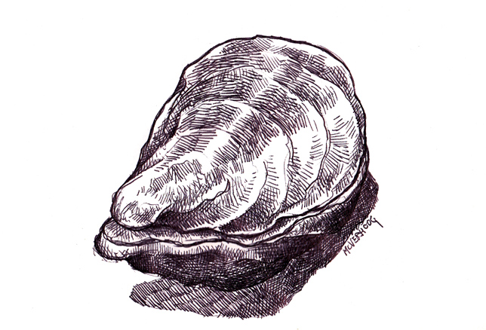

Barsnacks

briochebrood, olijfolie, boter, allioli 5,5

oesters p st,

rode wijnazijn, sjalot 2,75

oktopus gallega, oktopus galicische stijl 6,5

charcuterie, diverse vleeswaren 11,5

olijven, perla verde, venkelzaad 3,5

voorgerechten

huisgemaakte wildpaté,

venkeljam, hazelnoten, sesamcrackers 9,5

runder carpaccio,

gepekeld en licht gerookt,

amsterdamse uitjes, cornichons, piccalilly mayo, krokante look, bokrijker 10,5

tataki van zwaardvis,

fregula salade, gerookte tomaat, artisjok barigoule, venkel, olijfolie 9,75

gebakken coquille,

terrine van buikspek en witlof, pompoencrème, komkommer zoet- zuur, pastinaakchips 10,25

Ravioli van koolrabi,

Crème van gebakken schorseneren, boerenkoolchips, hazelnoot kletskop, Hollandaise van beurre noisette 8,75

hoofdgerechten

hobbema’s Steak tartare;

rauw aangemaakt rundvlees, kropsla, gepocheerd eitje

als Voorgerecht met toast 10

als Hoofdgerecht met friet 18

dry aged kogelbiefstuk,

krokante uiringen, sauce soubise, pommes fondant, bospeen, postelein 22,25

langzaam gegaarde sukade,

getoaste brioche, portobello, spinazie à la crème, dragon, truffeljus 18,75

hobbema’s bouillabaisse; vissoep van langoustines, mosselen, gamba, vis naar aanbod, toast en rouille

voorgerecht 11

hoofdgerecht 21,5

skreifilet,

draadjesvlees, gekonfijte zuurkool, crème van knolselderij, beluga linzen, verjus 19,75

marbré van gerookte aardappel en savooie kool,

Gepocheerd eitje, gemarineerde paddestoelen, uienchutney, vadouvan yoghurt, sjalotjes, king boleet 17

hobbema’s 3-gangen menu

verrassingsmenu 29,75

plat du jour

wekelijks wisselend

hoofdgerecht 16,5

sides

kropsla,

rode ui, parmezaan 2,5

huisgemaakte friet,

belgische mayonaise 3,75

desserts

Baba au rhum,

koffie semifreddo, gekonfijte sinaasappel, kardamom

merengue 7

tartelette,

pure chocolade ganache,

bananen roomijs, mousse van zwarte bessen 7

huisgedraaid roomijs,

per bol 2,5

kaas

vier soorten kaas 10

